**Сушко Антон (Suszko, Szuszko Anton)**

9 ноября 1801 г – крещение дочери Катерыны Елисаветы (НИАБ 136-13-894, лист 45, №29/1801-р (ориг)).

11 декабря 1810 г – крещение сына Иоанна (НИАБ 136-13-894, лист 79об, №63/1810-р (ориг)).

**НИАБ 136-13-894:** Лист 45. **Метрическая запись №29/1801-р (ориг).**

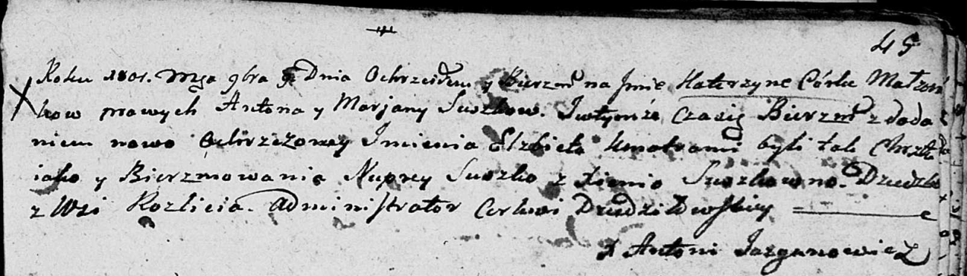

Дедиловичская Покровская церковь. 9 ноября 1801 года. Метрическая запись о крещении.

Suszkowna Katerzyna Elżbieta – дочь родителей с деревни Разлитье.

Suszko Anton – отец.

Suszkowa Marjana – мать.

Suszko Nuprey – кум.

Suszkowna Xienia – кума.

Jazgunowicz Antoni – ксёндз.

**НИАБ 136-13-894:** Лист 79об. **Метрическая запись №63/1810-р (ориг).**

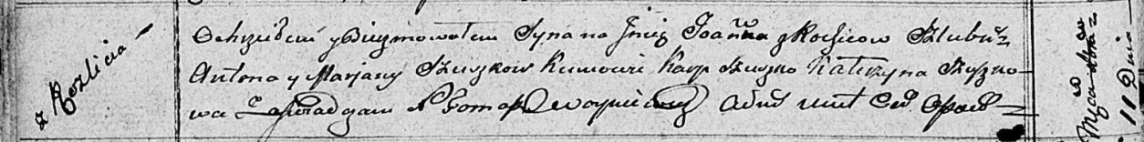

Осовская Покровская церковь. 11 декабря 1810 года. Метрическая запись о крещении.

Szuszko Joann – сын родителей с деревни Разлитье.

Szuszko Anton – отец.

Szuszkowa Marjana – мать.

Szuszko Karp – кум.

Szuszkowa Katerzyna – кума.

Woyniewicz Tomasz – ксёндз.